AP # 6 : CARACTERISTIQUES DES DORSALES EN ZONE DE DIVERGENCE

Situation initiale
Nous avons vu que l’enfouissement de la lithosphère océanique en zone de subduction permettait un mouvement horizontal de cette croûte à partir de zone divergente : les dorsales
Travail en ateliers

Comment expliquer 2 morphologies de dorsale ?

Consignes
A partir des données tirées des documents et logiciels fournis, compléter le tableau comparatif et associer ces 2 types de dorsales à des dynamiques différentes.
Atelier et objectifs | Compétences – Capacités | Réussi si…
Activité 1 : caractéristiques des reliefs en zone de divergence  Prendre en compte des données géophysiques pour identifier deux types de dorsales | C18 : Utiliser des logiciels de simulation  C15 : Communiquer dans un langage scientifiquement approprié (tableau) | - Affichage correct des profils topographiques.  - Les captures d’écran des sédiments montrent bien les points A et B, des limites de plaques et continents  - Tableau complet et exact
Activité 2 : Fonctionnement des dorsales  Justifier l’hypothèse de Hess (doc 4 p 137) avec vos résultats d’expérience / Calcul de vitesses d’expansion avec TectoGlob3D | C18 : Utiliser des logiciels de simulation  C7 : Utiliser l’outil mathématique  C6 : Expérimenter- modéliser  C14 : Communiquer sur ses démarches, ses résultats et ses choix, en argumentant. | - Affichage des anomalies magnétiques et calcul de vitesse d’expansion corrects  - L’utilisation du teslamètre permet d’identifier deux types d’anomalies magnétiques  - hypothèse éprouvée avec 2 types de données
AP # 6 : CARACTERISTIQUES DES DORSALES EN ZONE DE DIVERGENCE

Situation initiale
Nous avons vu que l’enfouissement de la lithosphère océanique en zone de subduction permettait un mouvement horizontal de cette croûte à partir de zone divergente : les dorsales
Travail en ateliers

; Comment expliquer 2 morphologies de dorsale ?

Consignes
A partir des données tirées des documents et logiciels fournis, compléter le tableau comparatif et associer ces 2 types de dorsales à des dynamiques différentes.
Atelier et objectifs | Compétences – Capacités | Réussi si…
Activité 1 : caractéristiques des reliefs en zone de divergence  Prendre en compte des données géophysiques pour identifier deux types de dorsales | C18 : Utiliser des logiciels de simulation  C15 : Communiquer dans un langage scientifiquement approprié (tableau) | - Affichage correct des profils topographiques.  - Les captures d’écran des sédiments montrent bien les points A et B, des limites de plaques et continents  - Tableau complet et exact
Activité 2 : Fonctionnement des dorsales  Justifier l’hypothèse de Hess (doc 4 p 137) avec vos résultats d’expérience / Calcul de vitesses d’expansion avec TectoGlob3D | C18 : Utiliser des logiciels de simulation  C7 : Utiliser l’outil mathématique  C6 : Expérimenter- modéliser  C14 : Communiquer sur ses démarches, ses résultats et ses choix, en argumentant. | - Affichage des anomalies magnétiques et calcul de vitesse d’expansion corrects  - L’utilisation du teslamètre permet d’identifier deux types d’anomalies magnétiques  - hypothèse éprouvée avec 2 types de données

AP # 5 : CARACTERISTIQUES DES DORSALES EN ZONE DE DIVERGENCE

Fiche réponse élève
Activité 1 : caractéristiques des reliefs en zone de divergence

Titre : ……………………………………………………………………………………………………………………………………………………………………………………..

 | Dorsale lente du nord de l'Atlantique | Dorsale rapide de l'est du Pacifique
Localisation de la coupe topographique | D’après logiciel « GeoMapApp »
Profil topographique réalisé et légendé
(P154-155)
Structure schématique des dorsales et composition pétrologique
(P154-155)
Captures décran TectoGlob 3D avec les sédiments et report des vitesses
http://philippe.cosentino.free.fr/productions/tectoglob3d/

Activité 2 : Fonctionnement des dorsales
Evaluation affichage anomalies magnétiques : A B C D
Comment interpréter les anomalies magnétiques de ce fond océanique ? (Document 2 P137 + animation)
Calcul de la vitesse avec le logiciel GeoMapApp (anomalies magnétiques) :
Calcul de la vitesse avec le Document 3 P137 à partir des anomalies magnétiques :
……………………………………………………………………………………………………………………………………………………………………………………………………………………………………………………………………………………………………………………………………………………………………………………………..
Insérez votre courbe ici

Légendes attendues : Champ magnétique moyen terrestre (schématisé par un trait horizontal bleu), anomalie positive (surface à colorier en rouge), anomalie négative (surface à colorier en vert).

Analyse de la courbe
……………………………………………………………………………………………………………………………………………………………………………………………………………………………………………………………………………………………………………………………………………………………………………………………..………………………………………………………………………………………………………………………………………………………………………………………………………………………………………………………………………………………………………………………………………………………………………………………………………………………………………………………………………………………………………………………………………………………………………………………………………………………………………………………………………………………………………………………………………………………………………………………………..
Définition d’anomalies positives et négatives
……………………………………………………………………………………………………………………………………………………………………………………………………………………………………………………………………………………………………………………………………………………………………………………………..………………………………………………………………………………………………………………………………………………………………………………………………………………………………………………………………………………………………………………………………………………………………………………………………..
Calcul de la vitesse d’expansion océanique avec Tectoglob3D (âge des sédiments du plancher) pour les 2 dorsales :

……………………………………………………………………………………………………………………………………………………………………………………………………………………………………………………………………………………………………………………………………………………………………………………………..
Mise en relation de ces données et l’hypothèse de Hess afin de justifier une mobilité horizontale (document 4 P137)
……………………………………………………………………………………………………………………………………………………………………………………………………………………………………………………………………………………………………………………………………………………………………………………………..…………………………………………………………………………………………………………………………………………………………………………………………………

AIDE A LA RESOLUTION
Activité 1 : caractéristiques des reliefs en zone de divergence | Activité 2 : Fonctionnement des dorsales
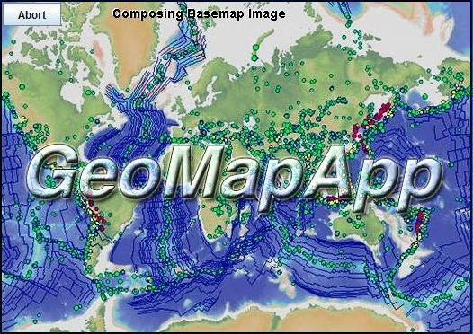  - Logiciel  - Fiche technique logiciel « Géomapapp »  Réaliser un profil topographique  - Animation « Tectoglob3D » de Philippe Cosentino (Académie de Nice)  Afficher âge du plancher océanique et limites des plaques tectoniques dans données affichées calques intégrés : les couleurs apparaissent : choisir les points A et B comme dans GeoMapApp pour 30 Ma pour « distance en ligne droite »  calculez les vitesses  - Fiche réponse élève à compléter | - Logiciel  - Fiche technique logiciel « Géomapapp »  Afficher les anomalies magnétiques de la croûte océanique et estimer des vitesses d’expansion océanique  - Animation sur la température de curie et l’aimantation d’une roche.  - Modèle analogique permettant de mesurer des anomalies magnétiques  Matériel : 6 aimants distants de 10 cm et disposés parallèlement mais avec une alternance des pôles magnétiques, 1 teslamètre (sonde très fragile), 1 mètre.  Protocole : (mesurer le champ magnétique terrestre)  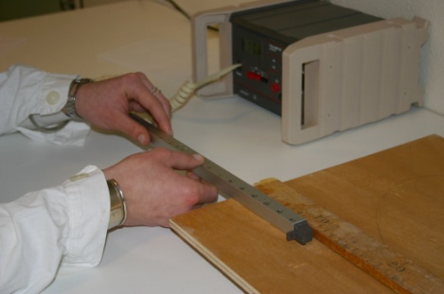  Déplacer la sonde de Hall du teslamètre tous les 5 cm le long d’une ligne perpendiculaire à l’orientation des aimants afin de mesurer le champ magnétique.  1- En utilisant un tableur, tracez la courbe des variations du champ magnétique en fonction de la distance et légender votre graphique.  2- Analysez la courbe obtenue pour relier les inversions du champ magnétique et les anomalies magnétiques du plancher océanique.  3- Définir le terme d’anomalie positive ou négative du champ magnétique.  - P 136 et 137 du livre de SVT

